**2014年广东高考理综生物试卷及答案**

1. 单项选择题
2. 以下细胞结构中，ｍRNA是其结构组分的是

Ａ.液泡　　Ｂ.核糖体　　Ｃ.高尔基体　　　Ｄ.溶酶体

1. 以下过程一定存在反馈调节的是
   1. 胰岛素分泌量充分血糖浓度的影响
   2. 运动强度对汗腺分泌的影响
   3. 降雨量充分土壤动物存活率的影响
   4. 害虫数量充分其天敌鸟类数量的影响

Ａ.①②　　Ｂ.②③　　Ｃ.③④　　Ｄ.①④

1. 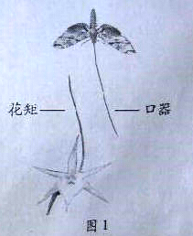某种兰花有细长的花矩（图１），花矩顶端贮存着花密，这种兰花的传粉需借助具有细长口器的蛾在吸食花密的过程中完成，下列叙述正确的是

Ａ.哦口器的特征决定兰花花矩变异的方向

Ｂ.花矩变长是兰花新种形成的必要条件

Ｃ.口器与花矩的相互适应是共同进化的结果

Ｄ.蛾的口器会因吸食花密而越变越长

1. 下列叙述错误的是

Ａ.醋酸菌在无氧条件下利用乙醇产生醋酸

Ｂ.酵母菌在无氧条件下利用葡萄汁产生酒精

Ｃ.泡菜腌制利用了乳酸菌的乳酸发酵

Ｄ.腐乳制作利用了毛霉等微生物的蛋白酶和脂肪酶

1. 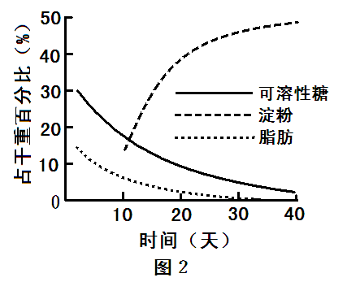油菜种子成熟过程中部分有机物的变化如图２所示，将不同成熟阶段的种子匀浆后检测，结果正确的是

|  |  |  |  |
| --- | --- | --- | --- |
| 选项 | 取样时间 | 检测试剂 | 检测结果 |
| Ａ | 第10天 | 斐林试剂 | 不显色 |
| Ｂ | 第20天 | 双缩脲试剂 | 不显色 |
| Ｃ | 第30天 | 苏丹Ⅲ试剂 | 橘黄色 |
| Ｄ | 第40天 | 碘液 | 蓝色 |

1. 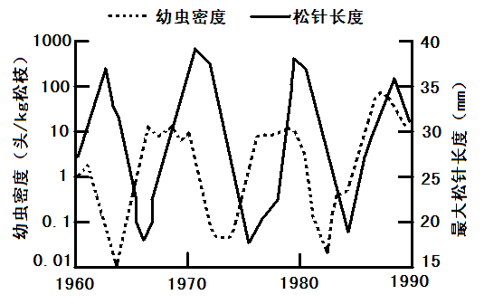在一稳定生态系统中，灰线小卷蛾幼虫以

落叶松松针为食，幼虫摄食对松树的代谢

活动有一定影响，进而影响下一年幼虫食

物的质和量。幼虫密度与最大松针长度的

变化如图３所示。以下叙述错误的是

Ａ.幼虫密度呈周期性波动

Ｂ.幼虫摄食改变了落叶松的丰富度

Ｃ.可利用样方法调查幼虫的密度

Ｄ.幼虫摄食对松针长度的影响具有滞后性

1. 双项选择题

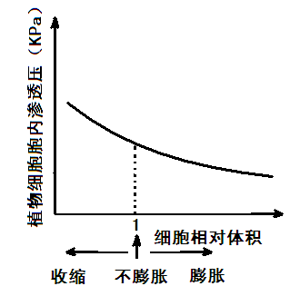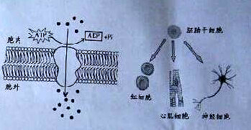24.以下选项正确的是

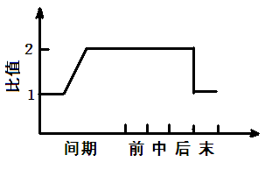

洋葱根尖细胞有丝分裂　　　植物细胞体积与胞　　胰蛋白酶的运输模式　胚胎干细胞的

过程中核DNA分子数与　　　内渗透压的关系　　　　　　　　　　　　　　化潜能

染色体数的比值变化

　　　　Ａ　　　　　　　　　　　Ｂ　　　　　　　　　　Ｃ　　　　　　　　Ｄ

25.利用基因工程技术生产羧酸酯酶（CarE）制剂的流程如图14所示，下列叙述正确的是

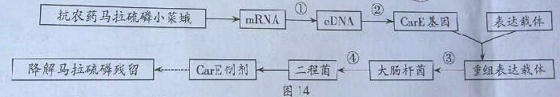

Ａ.过程①需要使用逆转录酶

Ｂ.过程②需要使用解旋酶和PCR获取目的基因

Ｃ.过程③使用的感受态细胞可用NaCl溶液制备

Ｄ.过程④可利用DNA分子杂交鉴定目的基因是否已导入受体细胞

1. 非选择题

26.观测不同光照条件下生长的橘，结果见下表。请回答下列问题：

|  |  |  |  |  |
| --- | --- | --- | --- | --- |
| 光照强度 | 叶色 | 平均叶面积  （cm2） | 气孔密度  （个·mm-2） | 净光合速率  （μmol CO2·s-1） |
| 强 | 浅绿 | 13.6(100%) | 826(100%) | 4.33(100%) |
| 中 | 绿 | 20.9(149%) | 768(93%) | 4.17(96%) |
| 弱 | 深绿 | 28.4(209%) | 752(91%) | 3.87(89%) |

注：括号内的百分数以强光照的数据作为参照

（１）CO2以　　　　方式进入叶绿体后，与　　　　结合而被固定。固定产物的还原需要光反应提供的　　　　　。

（２）在弱光下，柑橘通过　　　和　　　　来吸收更多的光能，以适应弱光环境。

（３）与弱光相比，强光下柑橘平均每片叶的气孔总数　　　　。单位时间内平均秤片叶CO2吸收量　　　　。对强光下生长的柑橘适度庶阴，持续观测叶色、叶面积和净光合速率，这三个指标中，最先发生改变的是　　　　　，最后发生改变的是　　　。

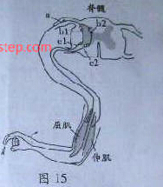27.（１）小红不小心被针刺，随即出现抬手动作，其神经反

　　　　射如图15所示。图15中传出神经元是　　　　　。

　　　　b1兴奋后使c1兴奋，而b2兴奋后使c2抑制，可推

　　　　测b1和b2的突触小泡释放的　　　是不同的物质。

　　　　小红抬手之后充分妈妈说：“我手指被针刺了，有点

疼。”该过程一定有大脑皮层的　　　　中枢以及言

语区的　　　参与调节。

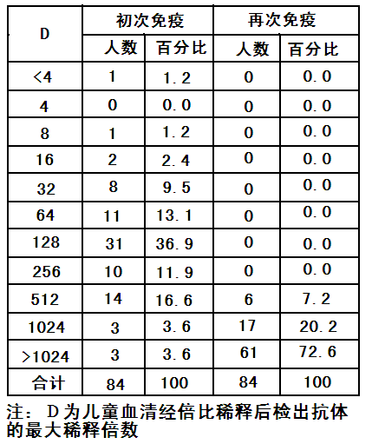（２）脊髓灰质炎（脊灰）病毒感染可使脊

髓神经元受损而影响有关神经反射，

接种疫苗是预防脊灰的有效措施。某

研究跟踪监测84名儿童先后两次接种

改进的脊灰病毒灭活疫苗的免疫效果。

结果见右表。Ｄ≧4者免疫结果呈阳

性。Ｄ值越高者血清中抗体浓度越高

由表可知。初次免疫的阳性率为　　。

请总结再次免疫效果与初次免疫效果

的差异，并分析产生差异的原因。

28.图16是某家系甲、乙、丙三种单基因遗传病的系谱图，其基因分别用Ａ、a，Ｂ、b和Ｄ、d表示。甲病是伴性遗传病，Ⅱ-7不携带乙病的致病基因。在不考虑家系内发生新的基因突变的性况下，请回答下列问题：

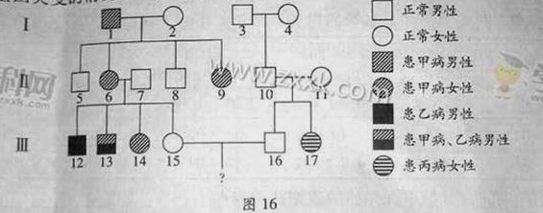

（１）甲病的遗传方式是　　　，乙病的遗传方式是　　　　，丙病的遗传方式是　　　　，Ⅱ-6的基因型是　　　　　　。

（２）Ⅲ-13患两种遗传病的原因是　　　　。

（３）假如Ⅲ-15为乙病致病基因的杂合子、为丙病致病基因携带者的概率是1/100，Ⅲ-15和Ⅲ-16结婚，所生的子女只患一种病的概率是　　　　，患丙病的女孩的概率是　　　　。

（４）有些遗传病是由于基因的启动子缺失引起的。启动子缺失常导致　　　　　缺乏正确的结合位点，转录不能正常起始，而使患者发病。

29.铁皮石斛是我国名贵中药，生物碱是其有效成分之一。应用组织培养技术培养铁皮石斛拟原球茎（简称PLBs，类似愈伤组织）生产物碱的实验流程如下：

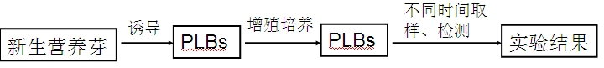

　　　在固体培养基上，PLBs的重量、生物碱含量随增殖培养时间的变化如图17所示，请回答下列问题：

1. 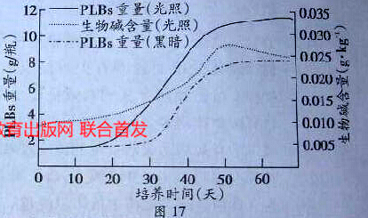选用新生营养芽为外植体的原

因是　　　，诱导外植体形成

PLBs的过程称　　　　。

（２）与黑暗条件下相比，PLBs在光

　　　照条件下生长的优势体现在

　　　　　　，　　　，　　　　。

（３）脱落酸（ABA）能提高生物碱

　　　含量，但会抑制PLBs的生长。

　　　若采用液体培养，推测添加适

量的ABA可提高生物碱产量。

同学们拟开展探究实验验证该推测，在设计实验方案时探讨了以下问题：

1. ABA的浓度梯度设置和添加方式：设４个ABA处理组，1个空白对照组，3次重复。因ABA受热易分解，故一定浓度的无菌ABA母液应在各组液体培养基　　　后按比例加入。
2. 实验进程和取样：实验50天完成，每10天取样，将样品（PLBs）称重（g/瓶）后再测定生物碱含量。如初始（第０天）数据已知，实验过程中还需测定的样品数为　　　。
3. 依所测定数据确定适宜的ABA浓度和培养时间：当某3个样品（重复样）的　 　时，其对应的ABA浓应为适宜浓度，对应的培养时间是适宜培养时间。

参考答案：

1-6 BDCACB 24.BD 25.AD

26.（1）自由扩散 C5 ATP、[H]

（2）增大叶面积 增加叶绿素含量

（3）减少 减少 净光合速率 叶面积

27.（1）c1和c2 神经递质 感觉 S区

（2）98.8%

由表可知，再次免疫过程中，体内抗体浓度高的人群数量要明显高于初次免疫过程中体内抗体浓度高的人群数，即一般情况下,再次免疫过程中的体内抗体浓度要明显高于初次免疫过程中的体内抗体浓度，产生此现象的原因是：初次免疫过程中产生的记忆细胞能在再次免疫过程中直接识别相同抗原并迅速大量增殖分化为浆细胞,产生大量抗体,从而产生较强的免疫效果。

28.（1）伴X显性遗传 伴X隐性遗传 常染色体隐性遗传 DDXAbXaB 或DdXAbXaB

（2）X染色体上同时携带了甲、乙两种病的致病基因

（3）301/1200 1/600

（4）RNA聚合酶

29.（1）新生营养芽的细胞分化程度较低，分裂能力旺盛 脱分化

（2）生长速度快 重量增加大 生物碱产量高

（3）①灭菌冷却 ②75 ③生物碱含量平均值最高

**一、单项选择题**

**1.以下细胞结构中，RNA是其结构组成的是（ ）**

**A.液泡 B.核糖体 C.高尔基体 D.溶酶体**

**[答案] B**

**[解析] 核糖体由RNA和蛋白质构成，其他三个选项的细胞器其结构组成中，都不含RNA。**

**2.以下过程一定存在反馈调节的是（ ）**

**①胰岛素分泌量对血糖浓度的影响 ②运动强度对汗腺分泌的影响**

**③降雨量对土壤动物存活率的影响 ④害虫数量对其天敌鸟类数量的影响**

**A.①② B.②③ C.③④ D.①④**

**[答案] D**

**[解析] 胰岛素分泌量会影响血糖浓度，而血糖浓度反过来又会影响胰岛素的分泌；运动强度会影响汗腺**

**的分泌，但汗腺分泌量不会影响运动强度；降雨量会影响土壤动物存活率，但土壤动物存活率不会**

**影响降雨量；害虫数量能影响其天敌鸟类数量，而天敌鸟类数量的多少也会反过来影响害虫数量。**

**所以①④存在反馈调节。**

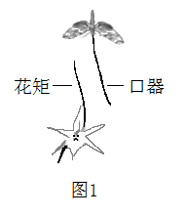**3.某种兰花有细长的花矩（图1），花矩顶端贮存着花蜜，这种兰花的传粉需**

**借助具有细长口器的蛾在吸食花蜜的过程中完成。下列叙述正确的是（ ）**

**A.蛾口器的特征决定兰花花矩变异的方向**

**B.花矩变长是兰花新种形成的必要条件**

**C.口器与花矩的相互适应是共同进化的结果**

**D.蛾的口器会因吸食花蜜而越变越长**

**[答案] C**

**[解析] 变异是不定向的，所以A错误；新物种形成的必要条件是隔离，所以B错误；**

**口器与花矩的相互适应是相互选择，共同进化的结果；C正确**

**蛾的口器变长，是自然选择的结果，所以D错误**

**4.下列叙述错误的是（ ）**

**A.醋酸菌在无氧条件下利用乙醇产生醋酸**

**B.酵母菌在无氧条件下利用葡萄糖汁产生酒精**

**C.泡菜腌制利用了乳酸菌的乳酸发酵**

**D.腐乳制作利用了毛霉等微生物的蛋白酶和脂肪酶**

**[答案] A**

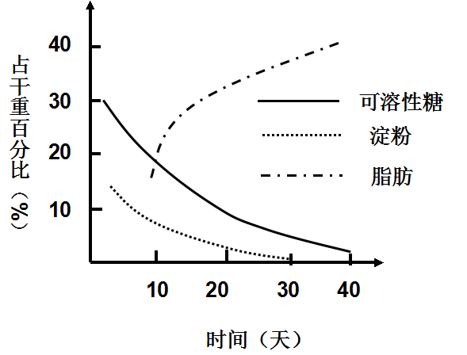**[解析] 醋酸菌是好氧性菌，必须在有氧条件下进行醋酸发酵。**

**5.油菜种子成熟过程中部分有机物的变化如图2所示，**

**将不同成熟阶段的种子匀浆后检测，结果正确的是（ ）**

|  |  |  |  |
| --- | --- | --- | --- |
| **选项** | **取样时间** | **检测试剂** | **检测结果** |
| **A** | **第10天** | **斐林试剂** | **不显色** |
| **B** | **第20天** | **双缩脲试剂** | **不显色** |
| **C** | **第30天** | **苏丹Ⅲ试剂** | **橘黄色** |
| **D** | **第40天** | **碘液** | **蓝色** |

**[答案] C**

**[解析] 第10天，存在可溶性糖，所以加入斐林试剂，会出现砖红色沉淀；**

**第20天，细胞正常代谢需各种酶存在，而大多数酶化学本质是蛋白质，所以存在蛋白质，加入**

**双缩脲试剂后，会出现紫色反应；**

**第30天，从图中可看出脂肪含量较高，所以加入苏丹Ⅲ试剂后，出现橘黄色；**

**第40天，从图中可看出淀粉含量为0，所以加入碘液后，不显色。**

**6.在一稳定生态系统中，灰线小卷蛾幼虫以落叶松松针为食，幼虫摄食对松树的代谢活动有一定影响，进**

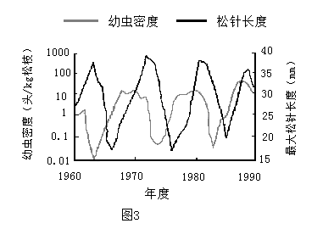 **而影响下一年幼虫食物的质和量。幼虫密度与最大松针长度的变化如图3所示。以下叙述错误的是（ ）**

**A.幼虫密度呈周期性波动**

**B.幼虫摄食改变了落叶松的丰富度**

**C.可利用样方法调查幼虫的密度**

**D.幼虫摄食对松针长度的影响具滞后性**

**[答案] B**

**[解析] 幼虫摄食改变了落叶松的密度，而不是丰富度。**

**二、双项选择题**

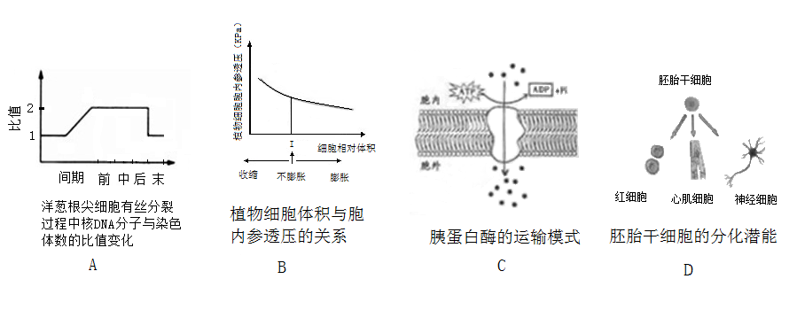**24.以下选项正确的是（ ）**

**[答案] BD**

**[解析] 有丝分裂间期，DNA复制，但染色体数目不变，所以核DNA分子与染色体数的比值，从1逐渐变**

**为2；有丝分裂后期，着丝点分裂，染色体数目翻倍，核DNA分子与染色体数的比值变成1。所**

**以曲线由2降为1应在后期之初； 所以A错误；**

**植物细胞吸水膨胀，使细胞液的浓度降低，即胞内渗透压降低，反之则上升。所以B正确；**

**胰蛋白酶是大分子，分泌出细胞的方式是胞吐，利用细胞膜的流动性，需要载体。所以C错误；**

**胚胎干细胞是全能干细胞，能分化成各种细胞；所以D正确。**

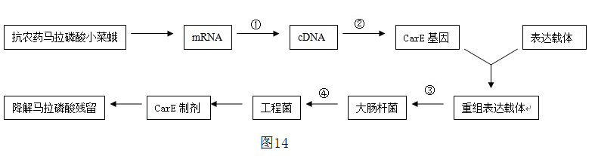**25.利用基因工程技术生产羧酸酯酶（CarE）制剂的流程如图14所示，下列叙述正确的是（ ）**

**A.过程①需使用逆转录酶 B.过程②需使用解旋酶和PCR获取目的基因**

**C.过程③使用的感受态细胞可用NaCl溶液制备**

**D.过程④可利用DNA分子杂交鉴定目的基因是否已导入受体细胞**

**[答案] AD**

**[解析] 过程①以mRNA为模板DNA过程（逆转录），需使用逆转录酶；正确**

**过程②用PCR技术扩增目的基因，该过程中不需使用解旋酶，是利用DNA的热变性原理，通过控**

**制温度来进行解旋 错误**

**过程③将重组表达载体导入微生物，应利用氯化钙处理。 错误**

**过程④检测目的基因是否成功导入受体细胞，可用DNA分子杂交法。**

**三、非选择题**

**26.（16分）观测不同光照条件下生长的柑橘，结果见下表，请回答下列问题：**

|  |  |  |  |  |
| --- | --- | --- | --- | --- |
| **光照强度** | **叶色** | **平均叶面积（cm2）** | **气孔密度（个·mm－2）** | **净光合速率（μmolCO2·m－2·s－1）** |
| **强** | **浅绿** | **13.6（100%）** | **826（100%）** | **4.33（100%）** |
| **中** | **绿** | **20.3（149%）** | **768（93%）** | **4.17（96%）** |
| **弱** | **深绿** | **28.4（209%）** | **752（91%）** | **3.87（89%）** |

**（注：括号内的百分数以强光照的数据作为参考）**

**⑴CO2以 方式进入叶绿体后，与 结合而被固定，固定产物的还原需要光反应提供的 。**

**⑵在弱光下，柑橘通过 和 来吸收更多的光能，以适应弱光环境。**

**⑶与弱光下相比，强光下柑橘平均每片叶的气孔总数 ，单位时间内平均每片叶CO2吸收量 。对强光下生长的柑橘适度遮阴，持续观测叶色、叶面积和净光合速率，这三个指标中，最先发生改变的是 ，最后发生改变的是 。**

**[答案] （1）自由扩散 C5 ATP和[H]**

**(2)增加叶绿素含量 扩大叶面积**

**（3）少 少 净光合速率 叶面积**

**[解析] （1）脂溶性物质、水分子、气体分子进入细胞的方式都是自由扩散；**

**CO2进入细胞后，参与光合作用的暗反应阶段。先与C5结合，生成C3，C3又在光反应提供的**

**ATP和[H]的作用下被还原。**

**（2）从表格中可知，弱光下，柑橘的叶色呈深绿色，平均叶面积也增大了。所以是通过增加叶绿**

**素含量和扩大叶面积来吸收更多光能的。**

**（3）从表格可知不同光照强度下，平均叶面积和气孔密度。将两者相乘，即得平均每片叶的气孔**

**总数。计算结果，强光下，气孔总数少。同理从表格中可知，平均叶面积和单位面积的净光合速率。**

**其中净光合速率用单位面积时间内CO2吸收量表示，所以两者相乘，即得单位时间每片叶CO2吸收量。**

**计算结果得知，强光下，单位时间内平均每片叶CO2吸收量少**

**对强光下生长柑橘适度遮阴，首先因光照强度减弱，净光合速率首先发生改变；其次，为了**

**适应弱光环境，叶绿素的含量增加；最后，叶面积扩大。**

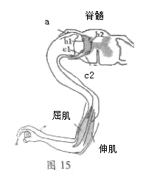**27.（16分）**

**⑴小红不小心被针刺，随即出现抬手动作，其神经反射如图15所示。图15中传出神经元**

**是 。b1兴奋后使c1兴奋，而b2兴奋后使c2抑制，可推测b1和b2的突触小泡**

**释放的 是不同的物质。小红抬手之后对妈妈说：“我手指被针刺了，有点疼。”**

**该过程一定有大脑皮层的 中枢以及言语区的 参与调节。**

**⑵脊髓灰质炎（脊灰）病毒感染可使脊髓神经元受损而影响有关神经反射，接种疫苗是预防脊灰的有效措施。某研究跟踪监测84名儿童先后两次接种改进的脊灰病毒灭活疫苗的免疫效果，结果见右表，D≥4者免疫结果呈阳性，D值越高者血清中抗体浓度越高。**

|  |  |  |  |  |
| --- | --- | --- | --- | --- |
| **D** | **初次免疫** | | **再次免疫** | |
|  | **人数** | **百分比** | **人数** | **百分比** |
| **＜4** | **1** | **1.2** | **0** | **0.0** |
| **4** | **0** | **0.0** | **0** | **0.0** |
| **8** | **1** | **1.2** | **0** | **0.0** |
| **16** | **2** | **2.4** | **0** | **0.0** |
| **32** | **8** | **9.5** | **0** | **0.0** |
| **64** | **11** | **13.1** | **0** | **0.0** |
| **128** | **31** | **36.9** | **0** | **0.0** |
| **256** | **10** | **11.9** | **0** | **0.0** |
| **512** | **14** | **16.6** | **6** | **7.2** |
| **1024** | **3** | **3.6** | **17** | **20.2** |
| **＞1024** | **3** | **3.6** | **61** | **72.6** |
| **合计** | **84** | **100** | **84** | **100** |

**注：D为儿童血清经倍比稀释后检出抗体的最大稀释倍数**

**由表可知，初次免疫的阳性率为 。请总结再次免疫效果与初次免疫效果的差异，**

**并分析产生差异的原因。**

**[答案] （1）C1和C2 神经递质 感觉 S区**

**（2）98.8%**

**由表可知，再次免疫过程中的体内抗体浓度要明显高于初次免疫过程中的体内抗体浓度，**

**产生此现象的原因是：初次免疫过程中产生的记忆细胞能在再次受到抗原刺激时，直接识别抗原并**

**迅速大量增殖分化为浆细胞,产生大量抗体,从而产生较强的免疫效果。**

**[解析] （1）根据**[**神经节**](http://zhidao.baidu.com/search?word=神经节&fr=qb_search_exp&ie=utf8)**判断，有**[**神经节**](http://zhidao.baidu.com/search?word=神经节&fr=qb_search_exp&ie=utf8)**为传入神经，没有则为传出神经。**

**根据前角（大）和后角（小）判断，与前角相连的是传出神经，与后角相连的是传入神经。**

**由图可知，传出神经是C1和C2；**

**由b1兴奋后使c1兴奋，而b2兴奋后使c2抑制,可知，b1释放兴奋性神经递质，b2释放抑制性神经递质；**

**感觉产生于大脑皮层的躯体感觉中枢；**

**小红清晰描述症状，与言语区的S区有关**

**（2）由题干可知，D≥4者免疫结果呈阳性，D值＜4占1.2%，所以阳性率为98.8%**

**28.（16分）图16是某家系甲、乙、丙三种单基因遗传病的系谱图，其基因分别用A、a，B、b和D、d表**

**示。甲病是伴性遗传病，Ⅱ7不携带乙病的致病基因。在不考虑家系内发生新的基因突变的情况下，请**

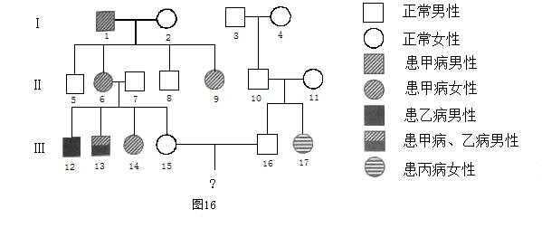 **回答下列问题：**

**⑴甲病的遗传方式是 ，乙病的遗传方式是 ，丙病的遗传方式是 ，**

**Ⅱ6的基因型是 。**

**⑵Ⅲ13患两种遗传病的原因是 。**

**⑶假如Ⅲ15为乙病致病基因的杂合子、为丙病致病基因携带者的概率是1/100，Ⅲ15和Ⅲ16结婚，所生的子女只患一种病的概率是 ，患丙病的女孩的概率是 。**

**⑷有些遗传病是由于基因的启动子缺失引起的，启动子缺失常导致 缺乏正确的结合位点，转录不能正常起始，而使患者发病。**

**[答案]（1）伴X染色体显性遗传 伴X染色体隐性遗传 常染色体隐性遗传**

**DDXABXab 或 DdXABXab**

**（2）6号个体在减数分裂过程中，发生交叉互换产生了XAb的配子，与Y结合，后代同时患甲乙两种病**

**（3）301/1200 1/1200**

**（4）RNA聚合酶**

**[解析]（1）题干中说明甲病是伴性遗传病，其中14号患病女性父亲7号正常，说明不是伴X染色体隐性**

**遗传病，即甲病是伴X染色体显性遗传**

**6号和7号不患乙病，但生出患乙病的儿子，说明乙病是隐性遗传病，又因题干中说明7号不携带乙病的致病基因，所以乙病是伴X染色体隐性遗传**

**10号和11号都正常，但生了患丙病的女儿，丙只可能是常染色体隐性遗传**

**因为1号只患甲病，所以基因为XABY,其中XAB会传递给6号，又因为12号只患乙病，基因为XaBY，而13号患甲乙两种病，基因为XAbY。可推出6号为XABXab。又因题干中并未说明，该家族是否携带丙病致病基因，所以6号基因型为DDXABXab或DdXABXab**

**(2)6号基因型为XABXab，在减数分裂过程中，发生交叉互换，产生了XAb的配子，与Y结合，生出13号患甲乙两种病（基因为XAbY）**

**（3）由题干可知，15号基因型为1/100DdXaBXab,16号基因型为1/3DDXaBY或2/3DdXaBY。所以，后代患丙病的概率为：1/100×2/3×1/4＝1/600，不患丙病概率为：1-1/600＝599/600；**

**后代患乙病的概率为：1/4，不患乙病的概率为：3/4**

**所以只患一种病的概率为：1/600×3/4 ＋ 599/600×1/4＝301/1200**

**患丙病女孩的概率为：1/100×2/3×1/4×1/2＝1/1200**

**（4）启动子是RNA聚合酶识别并结合的部位。**

**29.（16分）铁皮石斛是我国名贵中药，生物碱是其有效成分之一，应用组织培养技术培养铁皮石斛拟原**

**球茎（简称PLBa，类似愈伤组织）生产生物碱的实验流程如下：**

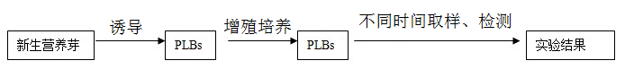

**在固体培养基上，PLBs的重量、生物碱含量随增殖培养时间的变化如图17所示，请回答下列问题：**

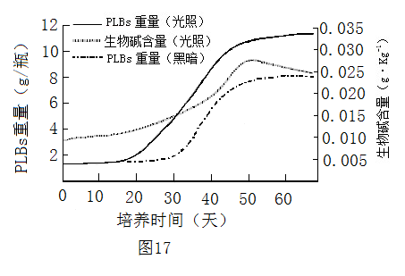

**⑴选用新生营养芽为外植体的原因是 ，诱导外植体形成PLBs的过程称 。**

**⑵与黑暗条件下相比，PLBs在光照条件下生长的优势体现在 ， ， 。**

**⑶脱落酸（ABA）能提高生物碱含量，但会抑制PLBs的生长。若采用液体培养，推测添加适量的ABA可提**

**高生物碱产量。同学们拟开展探究实验验证该推测，在设计实验方案是探讨了以下问题：**

**①ABA的浓度梯度设置和添加方式：设4个ABA处理组，1个空白对照组，3次重复。因ABA受热易分解，**

**故一定浓度的无菌ABA母液应在各组液体培养基 后按比例加入。**

**②实验进程和取样：实验50天完成，每10天取样，将样品（PLBs）称重（g/瓶）后再测定生物碱含量。**

**如初始（第0天）数据已知，实验过程中还需测定的样品数为 。**

**③依所测定数据确定适宜的ABA浓度和培养时间：当某3个样品（重复样）的 时，其对应的ABA浓**

**度为适宜浓度，对应的培养时间是适宜培养时间。**

**[答案]（1）新生营养芽的细胞分化程度较低，分裂能力强，全能性容易得到表达 脱分化**

**（2）生长快 增重大 生物碱产量高**

**（3）①灭菌冷却 ②75 ③生物碱平均含量最大**